Nama: Salwa Dwi Rahma
Kelas: SI-IIIA
Mata Kuliah: Pemograman Berorientasi Objek
Quiz 3
- Jelaskan tujuan encapsulation dalam OOP. Mengapa data tertentu perlu dikendalikan melalui method atau property?
Jawab:
Tujuan encapsulation dalam OOP adalah untuk melindungi data dalam sebuah class agar tidak bisa diubah sembarangan dari luar class. Data tertentu perlu dikendalikan melalui method atau property supaya nilainya tetap aman dan sesuai aturan.

- Jelaskan fungsi nama attribute dengan awalan __ dan peran decorator @property serta @<nama>.setter
Jawab:
- Atribut dengan awalan __ (Private): Berfungsi untuk menyembunyikan data agar tidak bisa diakses atau diubah secara sembarangan dari luar class, guna menjaga keamanan dan integritas data.
- Decorator @property (Getter): Berfungsi mengubah method agar dapat dipanggil layaknya atribut biasa (tanpa tanda kurung), digunakan untuk membaca nilai atribut private dengan aman.
- Decorator @<nama>.setter: Berfungsi untuk memvalidasi dan mengubah nilai atribut private saat dilakukan penugasan nilai baru dari luar class (misal: objek.sks = 20).

- Tuliskan output dan jelaskan bagaimana property membaca private attribute.
Jawab:
- Output yang dihasilkan: 3
- Penjelasan bagaimana property membaca private attribute
- Atribut __sks di dalam class Mahasiswa dibuat bersifat private menggunakan awalan double underscore (__).
- Decorator @property pada method sks(self) berfungsi untuk mengubah method tersebut agar dapat diakses dari luar class layaknya sebuah atribut biasa (tanpa menggunakan tanda kurung (), seperti pada perintah print(mhs.sks)).
- Ketika mhs.sks dipanggil dari luar, Python secara otomatis menjalankan method sks(self) di dalam class, yang kemudian mengambil dan mengembalikan (return) nilai dari private attribute self.__sks (yaitu 3).

- Lengkapi setter berikut agar nilai saldo negatif menghasilkan ValueError.
Jawab:
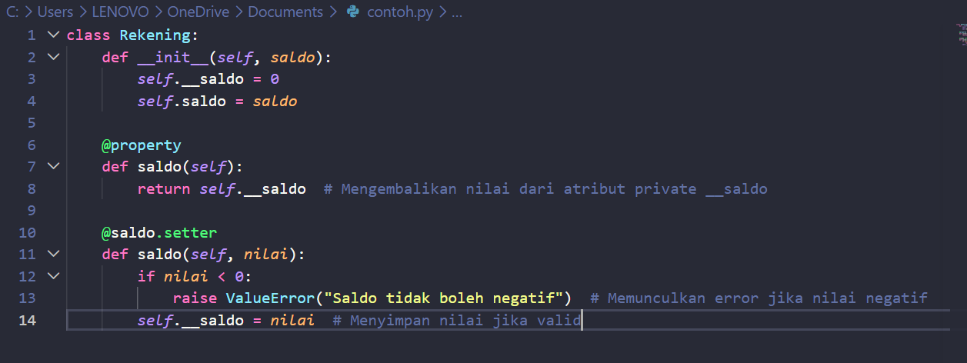

- Apa risiko jika attribute saldo dapat diubah langsung tanpa validasi? Berikan satu contoh aturan validasi yang sesuai untuk rekening mahasiswa.
Jawab:
- Nilai saldo dapat diisi dengan data yang tidak masuk akal (misalnya bernilai negatif atau tipe data teks), yang menyebabkan sistem keuangan menjadi tidak valid. Aturan perbankan atau sistem perpustakaan/kampus dapat dilanggar dengan mudah karena tidak ada lapis pengaman atau validasi sebelum data disimpan ke dalam objek.
- Contoh aturan validasi untuk rekening mahasiswa
Saldo awal atau sisa saldo rekening mahasiswa tidak boleh kurang dari Rp0 (tidak boleh negatif) dan dibatasi maksimal saldo tertentu (misalnya batas maksimal tabungan mahasiswa adalah Rp10.000.000).
